2018年研究生考试准考证打印注意事项

准考证打印时间
根据《2018年全国硕士研究生招生考试公告》，2017年12月14日至12月25日，考生可凭网报用户名和密码登录“研招网”下载打印《准考证》。《准考证》正反两面在使用期间不得涂改。考生凭下载打印的《准考证》及居民身份证参加考试。
23号就开始考试了，25号还能打印准考证？之所以这样设定，是为了保证考生在考试期间，准考证有遗失或损坏现象，可以随时重新打印，以免影响考试。

准考证打印注意事项
1、"准考证"由考生使用A4幅面白纸打印，正反两面在使用期间不得涂改。
2、是黑白打印还是彩色打印？官方并没有明确要求，所以大家可以任选一种，都是可以的。
3、考试地点由报考点指定，考生应在考试前一天到考试地点了解考场有关注意事项。

准考证打印详细流程图
- 登录中国研究生招生信息网，并填写用户名和密码。
2.登录完成后，有一个进入准考证下载的页面，进去后先是关于一些考试时间和公告，建议大家都看看，能了解比较官方的考古时间消息。
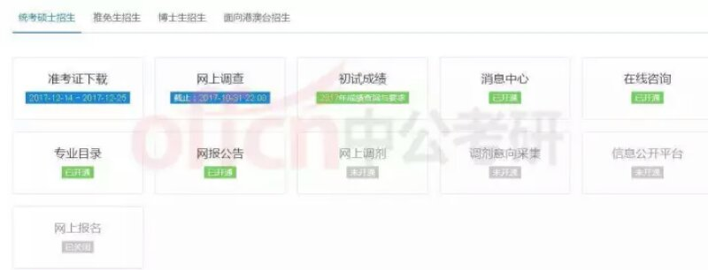
3.点击进入准考证下载页面，就会看到一张有个人报考信息的表，一定要对自己的身份进行核对，切记，在顶部有个‘点击下载PDF格式准考证’。点击，会弹出提示要保存的地方，选择你要存储的地方，建议是桌面。

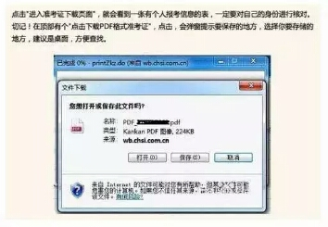
4.点击保存后，可在保存的地方看到个人准考证的PDF文档，这样就把准考证下载好了。
5.下载好电子版《准考证》后，同学们不要急着打印，要先仔细检查一下个人信息是否有误。有同学可能会发现某些信息不全或者出错等，遇到这种情况最好及时打电话咨询报考院校的研招办，不要自己修改。务必记住：准考证的信息是不能自行修改、涂改的。
另外，同学们还要注意仔细阅读考生须知等，一般会明确说明可以携带哪些文具，不能携带什么物品。

